Nama : Rizqi Rohmatul Huda

Kelas : 2G-TI

Nomor Absen : 26

NIM : 2141720264

1. Tentukan deskripsi dari data
2. Berdasarkan data yang diberikan, kolom mana yang dapat digunakan untuk permodelan regresi dan tidak

**Jawaban :**

* Dapat digunakan permodelan regresi

- Weekly_Sales

- Holiday_Flag

- Temperature

- Fuel_Price

- CPI

- Unemployment

* Tidak dapat digunakan permodelan regresi

- Store

- Date

1. Carilah nilai-nilai deskriptif mean, median, simpangan baku, varians pada kolom yang dapat digunakan untuk regresi sesuai nomor 1a hanya **untuk store**

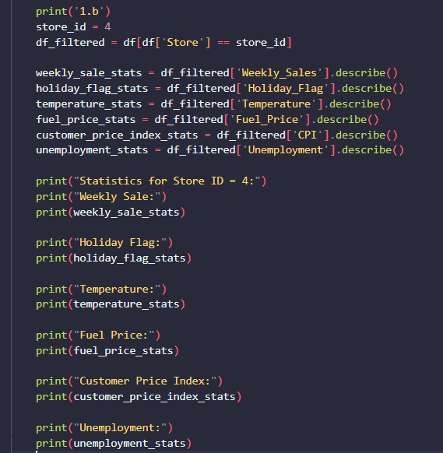**Jawaban :**

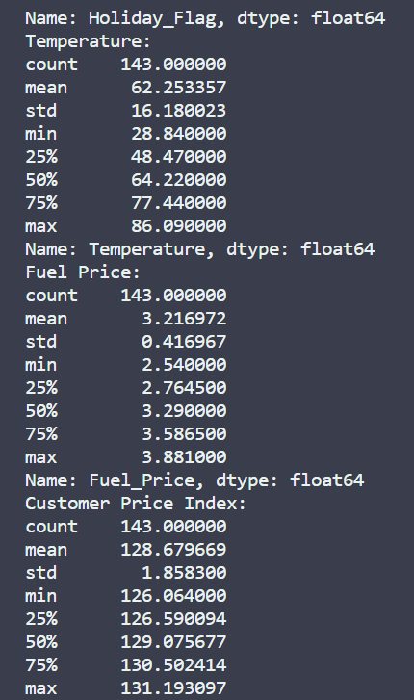 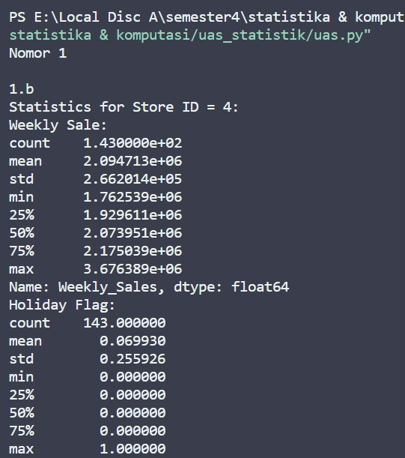

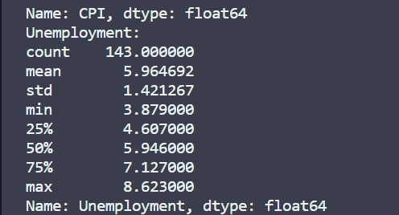

1. Tentukan nilai dari QQ1,Q2,Q3 dan IQR untuk ‘Fuel_Price’, ‘CPI’, dan ‘Unemployment’ **HANYA UNTUK STORE**

**Jawaban :**

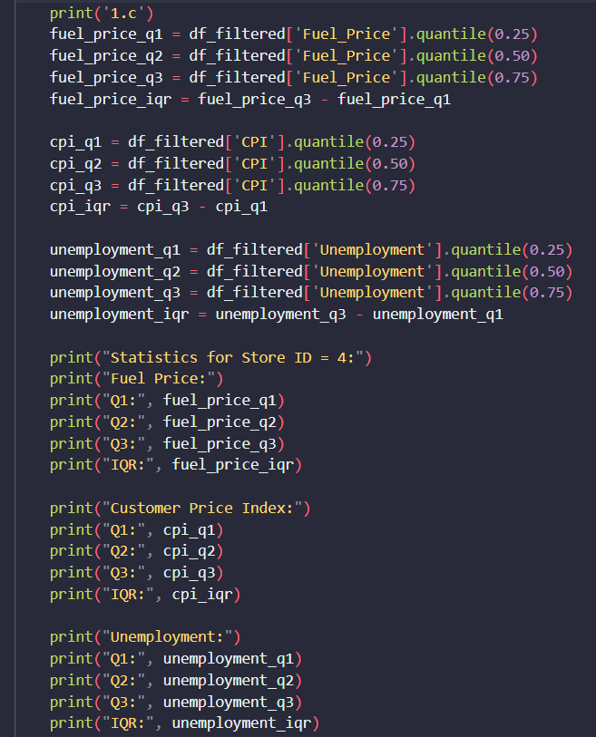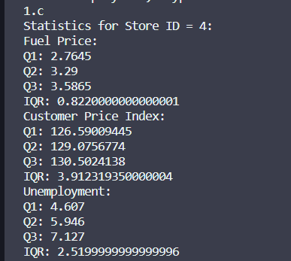

1. Variansi dari 1-holiday week dan 0-non holiday week

**Jawaban :**

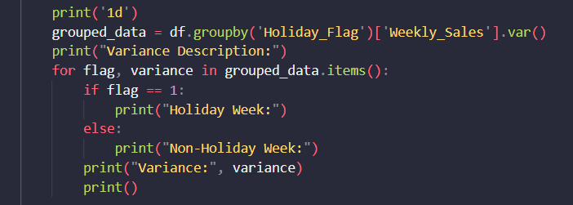

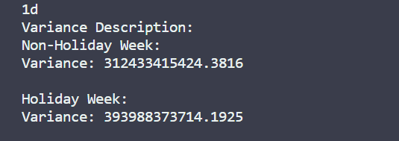

1. Apakah rata-rata weekly sales di setiap toko(store) sama?

**Jawaban:** Tidak, rata-rata Weekly Sales untuk setiap storenya adalah berbeda. Berikut adalah datanya

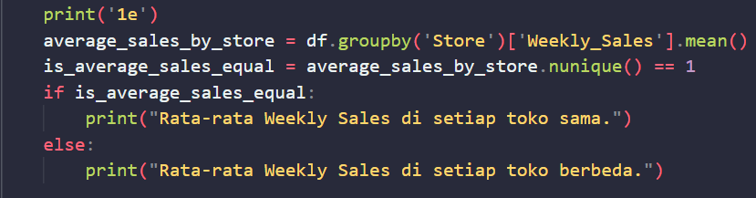



1. Dari setiap toko(store), CPI mana yang lebih tinggi

**Jawaban :**

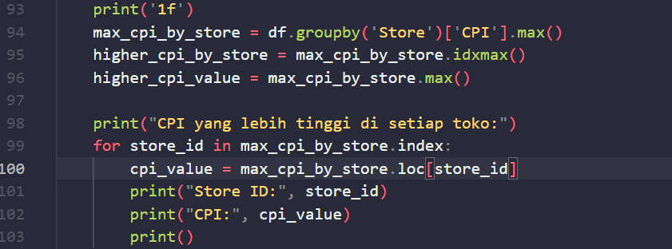

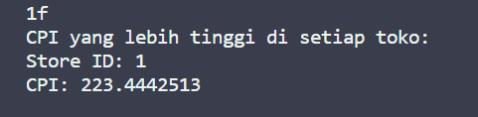

1. CPI mana yang lebih tinggi, holiday week atau non holiday week?

**Jawaban :**

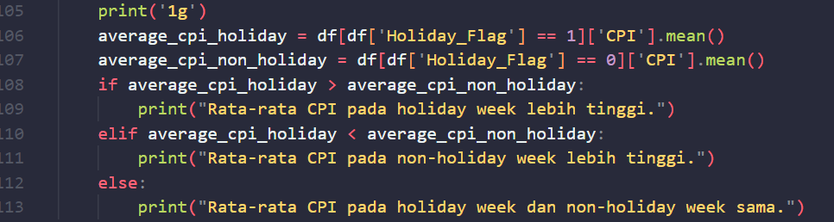

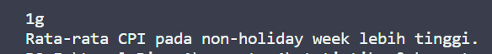

1. Berdasarkan data, tentukan
2. Lakukan uji normalitas pada ‘Weekly_Sales’ dan ‘Fuel_Price’ menggunakan uji KS dengan @=0.05 . Apakah kedua nilai tersebut berdasar dari distribusi normal? Kemukakan jawaban Anda dengan bukti hasil analisis

**Jawaban :**

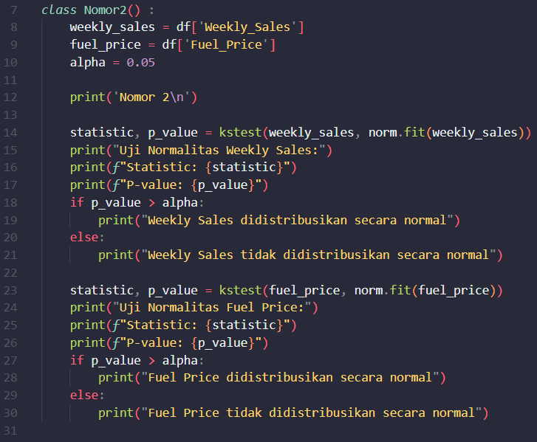

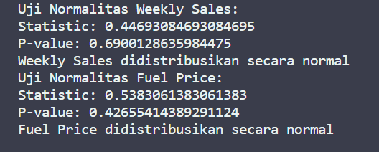

1. Berdasarkan soal 1a, tentukan variable independent dan variable dependen

* Variabel Independen:
* Holiday Flag: suatu variabel yang digunakan untuk menunjukkan apakah saat ini adalah hari libur atau tidak
* Temperature: variable untuk mengukur suhu.
* Fuel Price: Variabel ini digunakan untuk mencatat atau memperoleh informasi terkini tentang harga bahan bakar yang dapat digunakan dalam perhitungan, pemantauan, atau tindakan lain yang berkaitan dengan harga bahan bakar.
* Customer Price Index: Variabel yang mengukur indeks harga konsumen.
* Unemployment: Variabel yang mengukur tingkat pengangguran.
* Variabel Dependen:
* Weekly Sale: Variabel target yang ingin diprediksi atau dijelaskan menggunakan variabel-variabel independen di atas

1. Berdasarkan data, tentukan
2. Lakukan uji korelasi masing-masing variable indepent dengan variable dependen. Berapa nilai korelasinya? (Contoh pasangan korelasi:Weekly_Sales-CPI
3. Apakah ada pasangan variable independent dan dependen yang memiliki korelasi negative? Jika ya, sebutkan pasangan variabelnya

**Jawaban :**

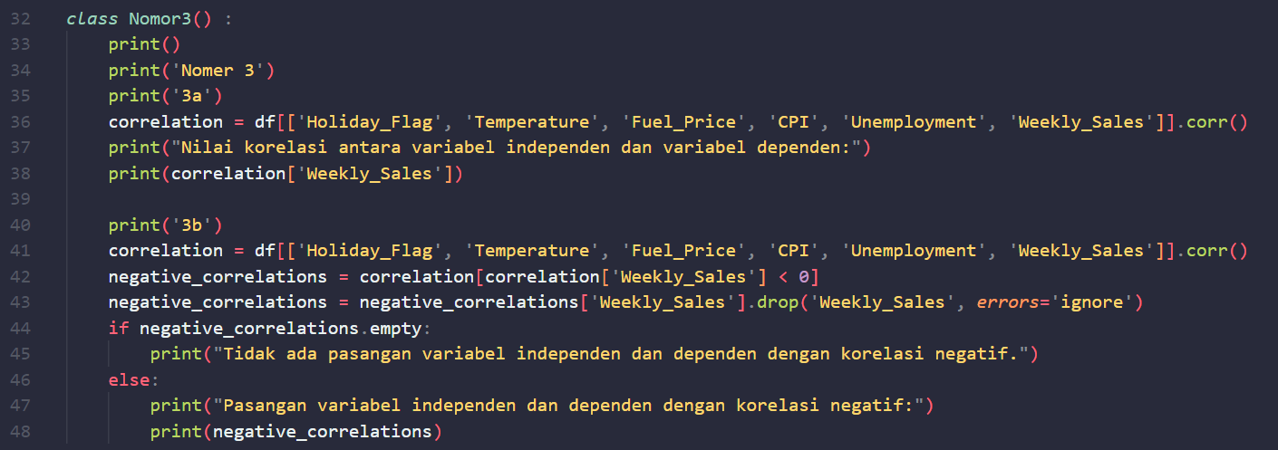

**3a.**

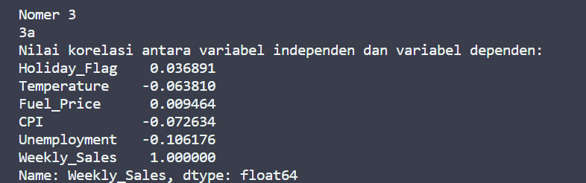

**3b.**

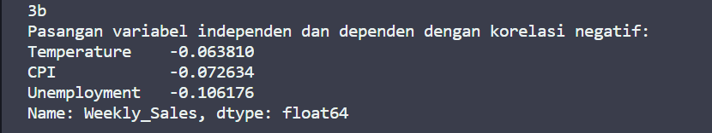

1. Buatlah model regresi berdasarkan variable independent ‘Fuel_Price’. Nyatakan model Anda dalam bentuk y=a+bx

**Jawaban :**





